Relatório 3- ISD

Nome:
Fábio Rodrigues Nº2025111557
Tiago Martino Nº2025111053

Data: 05/11/25


Enunciado ISD – Exercícios 04 e 05 outubro 2025
Nota: a implementação deve ser entregue no formato de um relatório a entregar até ao final do dia da execução do trabalho. O plágio é analisado via InforEstudantes.
O trabalho poder ser elaborado em grupos de 3 alunos.
Apenas os alunos presentes poderão ser autores do relatório a entregar.
O formalismo do relatório, para já, é minimalista deve conter: resultados da simulação e comentários justificativos dos resultados obtidos.
Enunciado:
Um circuito tem 4 linhas de entrada. Considerar que apenas uma linha estará ativa de cada vez. O circuito apresenta duas saídas. As saídas vão indicar qual a linha que está ativa. Assim e a título de exemplo se a primeira linha de entrada estiver a “1” – a saída do circuito apresentará o resultado “00”, se a segunda linha de entrada estiver a “1” – a saída do circuito será “01” e assim sucessivamente.
- Apresentar um diagrama de blocos com as estradas e as saída.
- Apresentar a tabela de verdade para o circuito.
- Indicar as funções de saída no formato não simplificado.
- Apresentar manualmente e justificando num mapa de karnaugh elaborado pelo grupo (passo-a-passo) representando os agrupamentos e o resultado da simplificação.
- Apresentar o esboço do circuito para a versão simplificada.
- Recorrendo ao site: https://www.futurlec.com/IC74LS00Series.shtml . Indicar que circuitos e em que quantidade será necessário usar nesta implementação.
- Indique na forma de visão aérea e recorrendo aos circuitos integrados encontrados na alínea anterior: um esboço de como ficaria o circuito.
- Apresente bibliografia (mínimo 5 referências técnicas) que justificam as decisões tomadas nesta folha de exercícios.

i)
Diafragma de Blocos: 4 Entradas e 2 Saídas
S11
S01
L3
L1
L1
L2
4x2
Enconder

ii)
L3 | L2 | L1 | L0 | S1 | S0
0 | 0 | 0 | 1 | 0 | 0
0 | 0 | 1 | 0 | 0 | 1
0 | 1 | 0 | 1 | 1 | 0
1 | 0 | 0 | 0 | 1 | 1

iii) A função resultante é:
S0=L1+L3
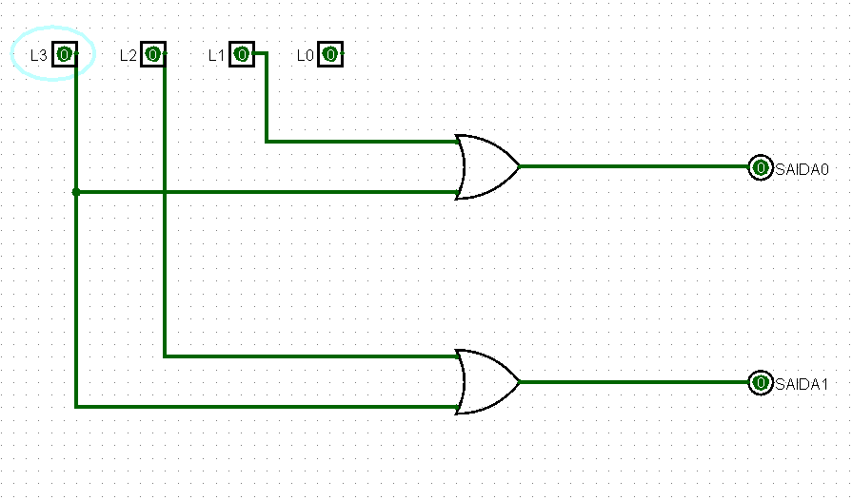
S1=L2+L3

iv)
 |  |  | B
 | 0 | 1 | 0 | 0
 | 1 | 0 | 0 | 0 | C
A | 0 | 0 | 0 | 0 | C
A | 1 | 0 | 0 | 1
 |  | D

Como apenas usando o agrupamento de B com A, isto pensando na tabela como um globo.

v)

Exemplo: Conforme descrito no relatório, quando L1 é ativo a saída S0 é ativa;
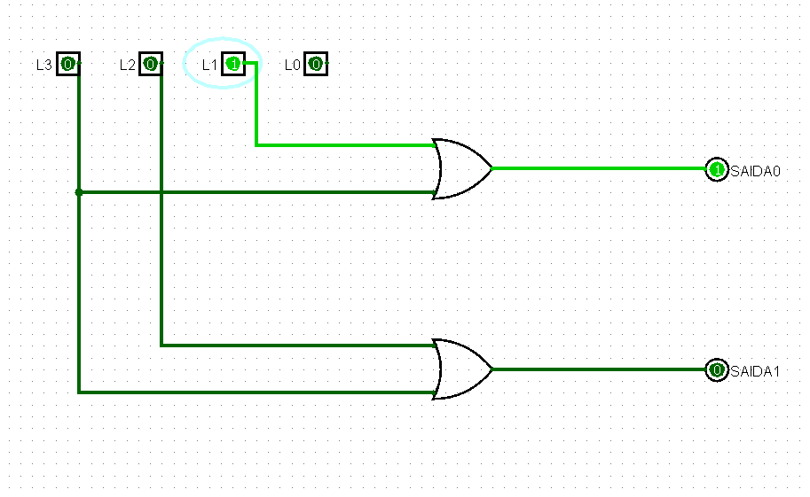
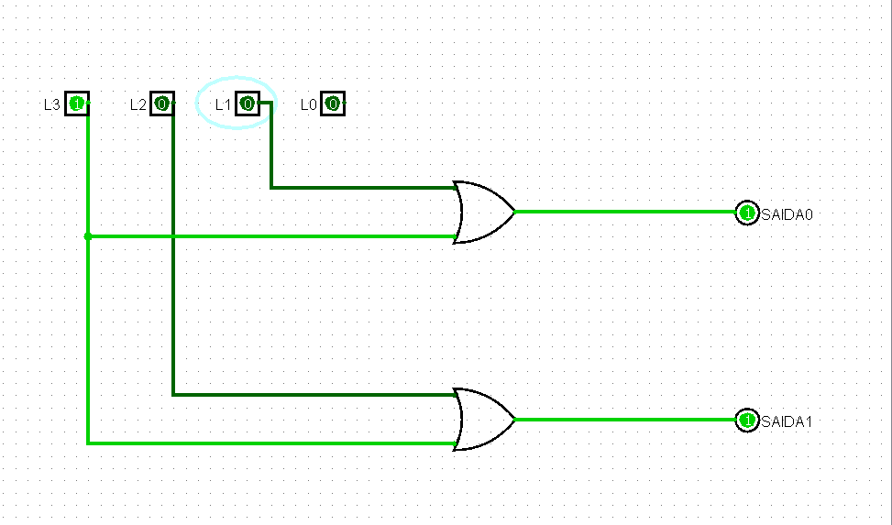
Exemplo: Conforme descrito no relatório, quando L3 é ativa as saídas S0 e S1 são ativas;

vi)
É necessário usar uma 74LS32 para executar o circuito que representa o OR.

vii)
Exemplo: Conforme descrito no relatório, quando L3 é ativa as saídas S0 e S1 são ativas;

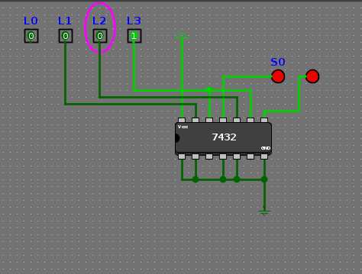
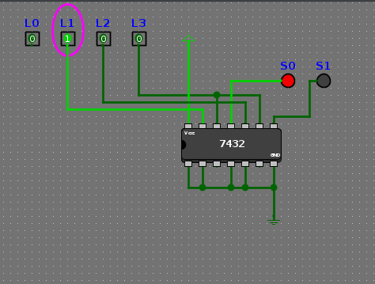
Exemplo: Conforme descrito no relatório, quando L1 é ativo a saída S0 é ativa;

viii)
https://www.futurlec.com/IC74LS00Series.shtml
https://www.tutorialspoint.com/digital-electronics/digital-electronics-encoders.htm
https://www.techtarget.com/whatis/definition/Karnaugh-map-K-map
https://www.geeksforgeeks.org/digital-logic/introduction-of-k-map-karnaugh-map/
https://www.bbc.co.uk/bitesize/guides/zxb72hv/revision/3

Relatório
A função que representa a função que são S0=L1+L3, porque S0 apenas é ativo quando L1 ou L3 são ativos. E S1=L2+L3 porque S1 apenas é ativo quando L2 ou L3 estão ativos.
Não consideremos o L0 na função, pois quando esta linha é ativa não resulta na ativação de nenhuma das saídas, pois ambas permanecem a zero ou seja desligado.
Relativamente à tabela da verdade (versão simplificada) consideramos 4 linhas e duas hipóteses de saída (S1 e S0)
Consideramos que apenas uma linha é ativa de cada vez, portanto, apenas quando uma linha está ativa e as restantes inativas resulta numa saída ativa.
Portanto existem 3 saídas ativas:
L0 é ativo e as restantes linhas inativas; Mas resulta em ambas as Saídas a zero.
L1 é ativo e as restantes linhas inativas; Resulta na saída S0, ativa.
L2 é ativo e as restantes linhas inativas; Resulta na saída S1, ativa.
L3 é ativo e as restantes linhas inativas; Resulta nas saídas S0 e S1, ativas
Esta tabela da verdade corresponde ao pedido no enunciado a título de exemplo se a primeira linha de entrada estiver a “1” – a saída do circuito apresentará o resultado “00”, se a segunda linha de entrada estiver a “1” – a saída do circuito será “01” e assim sucessivamente.
O circuito de portas logicas e o mapa de karnaugh representam o descrito anteriormente.

